良好模型：AUC > 0.75，宏平均F1 > 0.65，对数损失 < 0.8

优秀模型：AUC > 0.85，宏平均F1 > 0.75，对数损失 < 0.6

卓越模型：AUC > 0.9，宏平均F1 > 0.85，对数损失 < 0.4

1、LightGBM：

使用历史特征训练和验证：

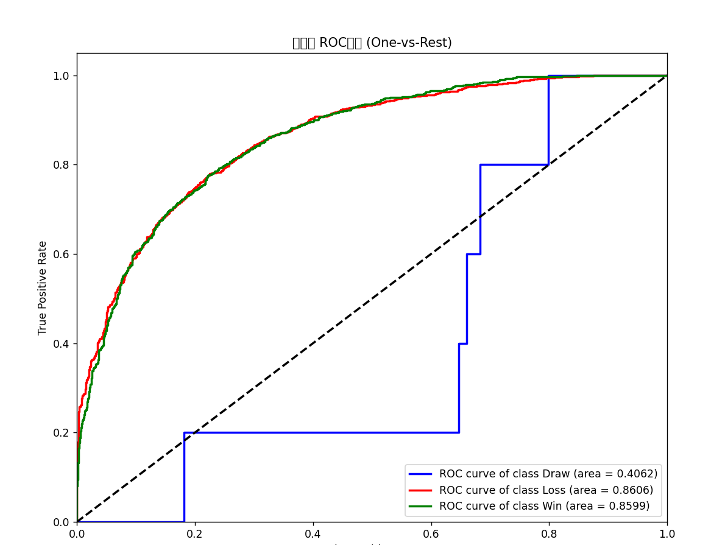

测试集AUC值:

类别 Draw 的AUC: 0.4062

类别 Loss 的AUC: 0.8606

类别 Win 的AUC: 0.8599

宏观平均AUC: 0.7089

微观平均AUC: 0.9287

模型总结:

测试集准确率: 0.7763

测试集F1分数: 0.7758

测试集对数损失: 0.5080

测试集宏观平均AUC: 0.7089

测试集微观平均AUC: 0.9287

最佳迭代次数: 159

训练集指标:

准确率: 0.8438

F1分数: 0.8436

对数损失: 0.4360

训练集分类报告:

precision recall f1-score support

Draw 1.00 0.30 0.47 23

Loss 0.84 0.85 0.85 6265

Win 0.84 0.84 0.84 6088

accuracy 0.84 12376

macro avg 0.90 0.66 0.72 12376

weighted avg 0.84 0.84 0.84 12376

训练集AUC值:

类别 Draw 的AUC: 1.0000

类别 Loss 的AUC: 0.9220

类别 Win 的AUC: 0.9219

宏观平均AUC: 0.9480

微观平均AUC: 0.9605

泛化差距（训练准确率 - 测试准确率）: 0.0675

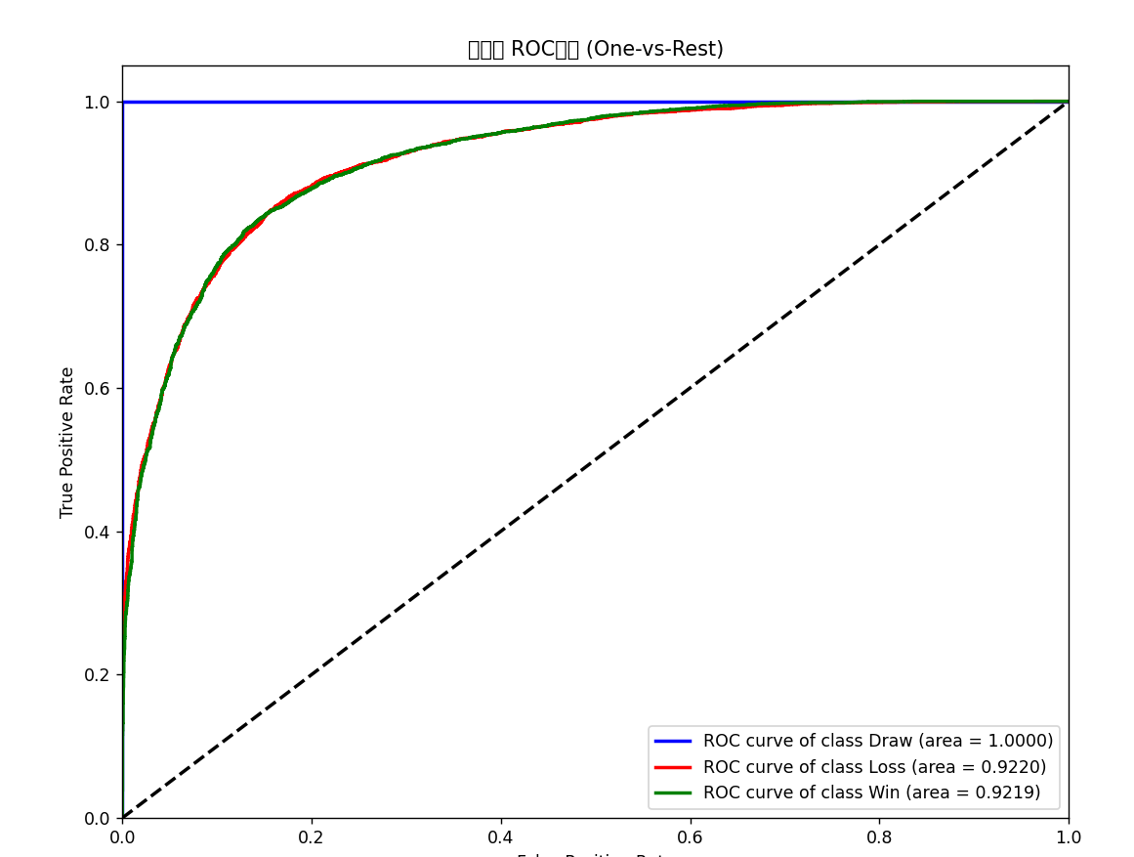

1. LightGBM:

使用每场比赛的特征进行训练，历史特征验证

测试集的AUC：

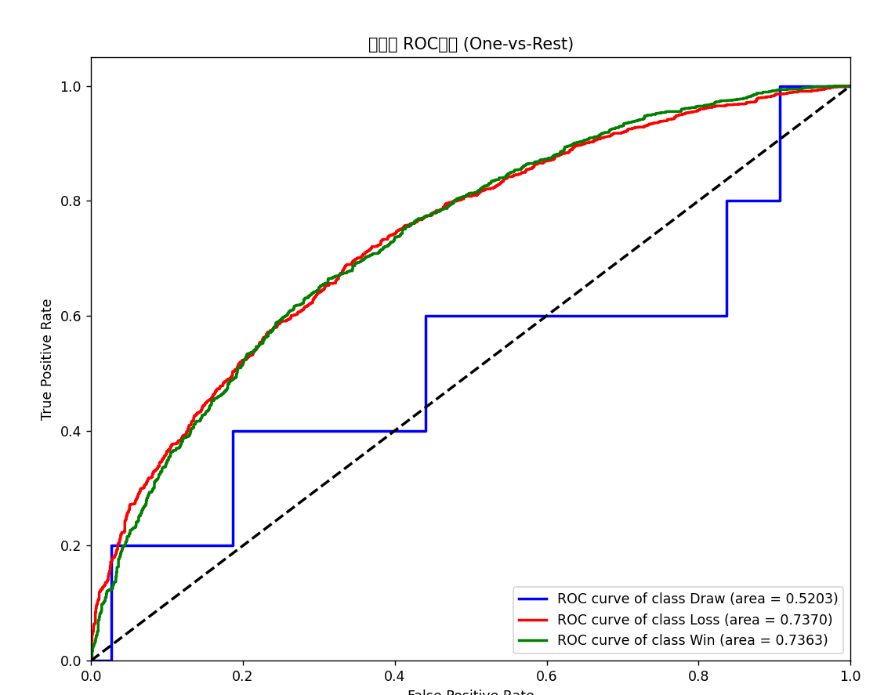

测试集指标:

准确率: 0.6719

F1分数: 0.6712

对数损失: 0.6810

测试集分类报告:

precision recall f1-score support

Draw 0.00 0.00 0.00 5

Loss 0.65 0.71 0.68 1495

Win 0.70 0.64 0.67 1594

accuracy 0.67 3094

macro avg 0.45 0.45 0.45 3094

weighted avg 0.67 0.67 0.67 3094

测试集AUC值:

类别 Draw 的AUC: 0.5203

类别 Loss 的AUC: 0.7370

类别 Win 的AUC: 0.7363

宏观平均AUC: 0.6645

微观平均AUC: 0.8631

训练集：

训练集指标:

准确率: 0.8523

F1分数: 0.8512

对数损失: 0.6427

训练集分类报告:

precision recall f1-score support

Draw 0.00 0.00 0.00 23

Loss 0.83 0.89 0.86 6265

Win 0.88 0.81 0.85 6088

accuracy 0.85 12376

macro avg 0.57 0.57 0.57 12376

weighted avg 0.85 0.85 0.85 12376

训练集AUC值:

类别 Draw 的AUC: 0.9432

类别 Loss 的AUC: 0.9350

类别 Win 的AUC: 0.9352

宏观平均AUC: 0.9378

微观平均AUC: 0.9648

泛化差距（训练准确率 - 测试准确率）: 0.1803

模拟真实预测场景:

在真实预测中，我们只能使用历史平均特征值进行预测

训练时使用实际特征值，预测时使用历史平均特征值

这种差异可能会导致性能下降

1. FT-Transformer

训练集及测试集均使用历史平均特征